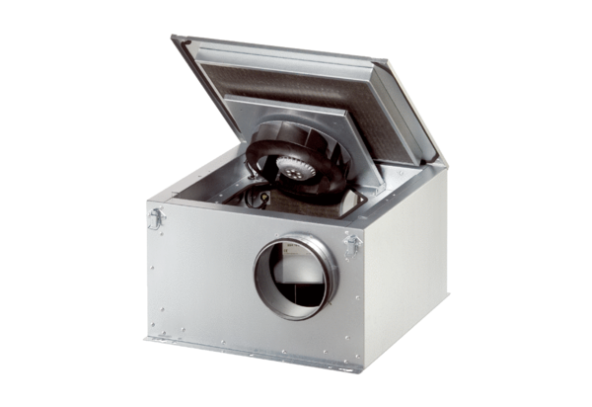Hangszigetelt szellőző doboz ESR 20-2 SCsomagolási egység: 1 darabVálaszték: C
Termékszám: 0080.0619Gyártó: MAICO

